Соблюдайте
правила безопасности пешеходов!

Крепко держите ребенка за руку, особенно возле перехода дороги. На улице дети отвлекаются на всевозможные предметы, звуки, не замечая идущую машину, и думая, что путь свободен, могут вырваться из рук взрослого и побежать через дорогу.
Прежде чем перейти дорогу, убедитесь в полной безопасности. Остановитесь у края проезжей части, посмотрите налево и, если нет машин, дойдите до середины проезжей части. Еще раз посмотрите направо, и при отсутствии транспорта закончите переход.
Если на пешеходном переходе или перекрестке есть светофор, он покажет, когда идти, а когда стоять и ждать. Красный свет для пешеходов – «Стой», желтый – «Жди», зеленый – «Иди».
Никогда не переходите улицу на красный свет, даже если машин поблизости нет.
Не спешите, переходите дорогу спокойно.
Не оставляйте детей без присмотра на улице, не разрешайте им играть вблизи проезжей части.
Уважаемые родители!
МАДОУ детский сад № 1 «Сказка»

Дети в силу своих возрастных особенностей не всегда способны оценить обстановку и распознать опасность. Своевременно обучайте их умению ориентироваться в дорожной ситуации, воспитывайте потребность быть внимательным и дисциплинированными, осторожными и осмотрительными на улице.

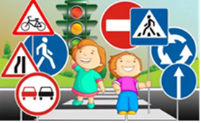

Соблюдайте правила
дорожного движения

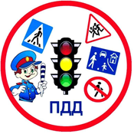

Многие считают, что несчастье на дорогах – случайность, уберечься от которой невозможно. Это неверно! 95% детей, пострадавших на дорогах, были сбиты автомобилями в повторяющихся ситуациях, ситуациях обманчивой безопасности.

Разберите вместе с ребенком типичные опасные дорожные ситуации, объясните, почему в первый момент ему показалось, что ситуация безопасная, в чем он ошибся…

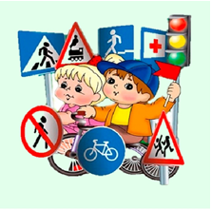

Умейте предвидеть скрытую опасность!
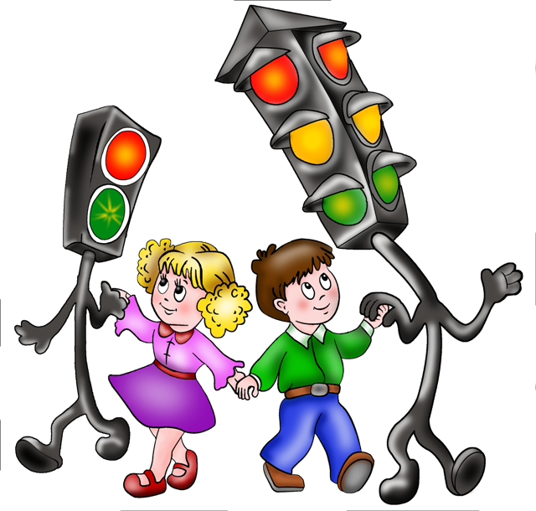

Недостаточно ориентироваться на зеленый сигнал светофора, необходимо убедиться, что опасность не угрожает. Выработайте у ребенка привычку всегда перед выходом на дорогу остановиться, оглядеться, прислушаться – и только тогда переходить улицу.

Стоящая машина опасна: она может закрывать собой другой автомобиль, который движется с большой скоростью.
На остановке люди обычно спешат и забывают о безопасности. Не обходите стоящий автобус ни спереди, ни сзади, ждите, когда уедет автобус, а затем двигайтесь в сторону ближайшего пешеходного перехода.
Не допускайте, чтобы ребенок бежал мимо арки впереди взрослого, его необходимо держать за руку.
Обсудите вместе наиболее безопасные пути движения!
Опасно играть рядом с дорогой: кататься летом на велосипеде или зимой на санках.
В зимний период на тротуарах и проезжей части появляется ледяной накат, который может явиться причиной попадания ребенка под движущийся транспорт.
Следите за тем, чтобы у вашего ребенка была удобная обувь.
Будьте предельно внимательны и осторожны при посадке в общественный транспорт, соскальзывание с подножки которого может послужить причиной падения под колеса.
Нельзя спрыгивать с останавливающегося транспорта, это также может повлечь за собой травматизм и различные переломы.

Предложите ребенку утром самому привести вас в детский сад, или, наоборот, возвращаясь, самому найти дорогу домой.

